MODUL AJAR SENI TEATER SD

INFORMASI UMUM
A. IDENTITAS MODUL
Penyusun : .....................................
Instansi : SD ...............................
Tahun Penyusunan : Tahun 2022
Jenjang Sekolah : SD
Mata Pelajaran : Seni Teater
Fase / Kelas : A / 1 (Satu)
Semester : 2 (Genap)
Unit / Pembelajaran : 4 / Berkreasi dan Berkolaborasi
Alokasi Waktu : 11 x 35 menit
B. KOMPETENSI AWAL
- Siswa melakukan kegiatan olah tubuh dan suara sesuai dengan peran.
- Siswa mampu menggunakan properti sesuai dengan peran.
- Siswa mampu mementaskan pertunjukan drama sederhana di depan kelas.
C. PROFIL PELAJAR PANCASILA
- Beriman, Bertakwa Kepada Tuhan Yang Maha Esa, Dan Berakhlak Mulia,
- Mandiri,
- Kreatif,
- Bergotong-Royong,
D. SARANA DAN PRASARANA
- Sumber Belajar : Kementerian Pendidikan, Kebudayaan, Riset, Dan Teknologi Republik Indonesia, 2021 Buku Panduan Guru Seni Teater untuk SD Kelas I Penulis: Musthofa Kamal dan Rifqi Risnadyatul Hudha.
- Lampu ruang kelas yang memadai
- Ruang kelas yang cukup luas
E. TARGET PESERTA DIDIK
- Peserta didik reguler/tipikal
F. MODEL PEMBELAJARAN
- Tatap muka,
KOMPONEN INTI
A. TUJUAN KEGIATAN PEMBELAJARAN
Tujuan Pembelajaran :
Sahabat Guru, tujuan pembelajaran pada unit ini adalah sebagai berikut.
1) Siswa mampu meniru tokoh atau sosok yang diperankan melalui olah tubuh dan gerak.
2) Siswa mampu mengevaluasi tokoh yang diperankan dengan kata-katanya sendiri.
3) Siswa mampu meniru dan menggunakan properti dan kostum sesuai peran.
4) Siswa mampu memerankan tokoh sesuai cerita dalam pertunjukan di kelas.
B. PEMAHAMAN BERMAKNA
- Siswa berlatih memainkan peran karakter melalui tubuh dan suara berdasarkan gambar atau foto dengan suasana tertentu.
- Siswa dalam kelompok berlatih berpikir artistik untuk menyiapkan properti dan kostum pementasan.
- Siswa dalam kelompok melakukan pementasan di depan kelas berdasarkan alur cerita yang sudah disiapkan.
C. PERTANYAAN PEMANTIK
- Bagaimana perasaanmu setelah mengikuti kegiatan ini?
- Bagaimana perasaanmu saat bekerja sama dalam kelompok?
- Apa kesulitanmu saat memerankan tokoh secara berkelompok?
- Apa kamu merasa kesulitan saat memerankan tokoh cerita?
- Apa hal menarik yang kamu pelajari hari ini?
- Properti atau kostum apa yang paling mudah dan paling sulit kamu buat?
- Bagaimana perasaanmu memakai properti/kostum saat latihan?
- Apa hal menarik yang kamu rasakan saat berada di panggung?
- Adakah kesulitan saat memerankan karakter di panggung? Jika ada, mengapa?
D. KEGIATAN PEMBELAJARAN
Kegiatan Pembelajaran 1 : Menirukan Karakter
Tujuan kegiatan | : | Siswa melakukan kegiatan olah tubuh dan suara sesuai dengan  peran.
Elemen | : | Mengalami, menciptakan, dan merefleksikan.
Subelemen | : | Olah tubuh, olah suara, berekspresi, mengenal ruang dan waktu.
Alokasi waktu | : | 2 x 35 menit.

A. Persiapan Mengajar
Halo, Sahabat Guru! Sebelum memulai pembelajaran pada kegiatan ini, yuk persiapkan beberapa hal berikut ini agar pembelajaran bisa terlaksana secara maksimal!
1) Bacalah Bahan Bacaan Guru terlebih dahulu!
2) Siapkanlah ruang yang relatif luas agar siswa leluasa bergerak. Sahabat Guru juga bisa mengajak siswa ke luar kelas untuk melakukan kegiatan pembelajaran ini, misalnya belajar di lapangan.
3) Pelajari dan amatilah gambar dan foto yang ada di lampiran. Nantinya, peristiwa dalam gambar dan foto itu akan ditirukan siswa, lalu tambahkan situasi yang relevan sehingga peran dalam gambar dan foto tersebut akan bergerak. Sebagai contoh, ada gambar peristiwa makan malam keluarga, lalu berikan suasana ada kucing yang melompat ke meja makan. Catatlah beberapa situasi yang akan diaplikasikan untuk gambar tersebut setelah dipraktikkan oleh siswa, misalnya: awas angin ribut, awas hujan, awas ada hantu, dan lain-lain.

B. Pelaksanaan Pengajaran
Sahabat Guru, tujuan kegiatan kali ini adalah untuk melatih siswa menirukan karakter yang ada pada gambar serta mengenal latar (ruang dan waktu) melalui gerak tubuh dan suara. Selain itu, kegiatan ini juga bertujuan untuk mengasah imajinasi dan kreativitas siswa.

1. Kegiatan Pembukaan
Pengantar dan Pengaturan Kelas
Pada awal pertemuan, Sahabat Guru hendaknya menyampaikan tujuan pembelajaran kegiatan kali ini kepada siswa. Jelaskan kepada siswa bahwa kegiatan dalam langkah ini akan dilakukan secara berkelompok. Bagilah kelas menjadi empat kelompok dan berikan jarak yang cukup antarkelompok. Sahabat Guru juga bisa menjelaskan peraturan selama pembelajaran seni teater dan menyepakati peraturan yang sudah disiapkan bersama siswa.

Pemanasan
Sebelum memasuki kegiatan inti, Sahabat Guru bisa melakukan kegiatan pemanasan berikut ini. Nama kegiatan pemanasan kali ini adalah permainan fotokopi. Tujuannya adalah untuk melatih siswa menciptakan karakter sesuai gambar dan foto. Kegiatan ini difokuskan pada pelemasan tubuh dan vokal sehingga diharapkan akan memacu semangat serta memudahkan siswa mengucapkan dialog, bergerak, dan berekspresi. Prosedur yang dilakukan adalah sebagai berikut.
1) Bagilah kelas menjadi empat kelompok. Mintalah tiap kelompok memilih satu gambar atau foto yang akan ditirukan melalui tubuh dan suara, lalu bergerak sesuai dengan situasi yang akan diberikan Sahabat Guru.
2) Berilah contoh terlebih dahulu ketika menirukan salah satu peran dalam gambar atau foto. Sebagai contoh, Sahabat Guru meniru pohon (diam mematung seperti pohon), lalu tambahkan situasi awas angin sepoi-sepoi sehingga Sahabat Guru merespons dengan menggerakkan seluruh tubuh secara perlahan sambil berdialog, “Wah, segarnya udara pagi ini!”
3) Pandulah tiap kelompok untuk melakukan pembagian peran berdasarkan gambar atau foto yang dipilih, lalu ajaklah mereka untuk berlatih.
4) Setelah itu, mintalah tiap kelompok menampilkan pertunjukan mereka. Sahabat Guru bertugas memberikan perintah situasi setelah siswa mampu menirukan gambar atau foto melalui tubuhnya.
5) Lakukanlah proses tersebut sampai semua kelompok mendapatkan giliran tampil. Hendaknya dokumentasikanlah penampilan siswa dalam bentuk foto atau video.
6) Ajaklah siswa memberikan tepuk tangan setiap ada kelompok yang selesai menampilkan pertunjukan mereka sebagai bentuk apresiasi.

2. Kegiatan Inti
Sahabat Guru, dalam kegiatan inti ini, siswa akan belajar memahami urutan cerita. Setelah melakukan kegiatan pemanasan, Sahabat Guru dapat melakukan kegiatan berikut ini.
1) Pastikanlah siswa sudah berbaur dengan kelompoknya masing-masing.
2) Namailah keempat kelompok tersebut sesuai kesepakatan dengan siswa, misalnya Kelompok Musim Panas, Kelompok Musim Hujan, Kelompok Musim Dingin, dan Kelompok Musim Gugur.
3) Siapkan dan pelajarilah urutan cerita berdasarkan nama kelompok yang bisa dilihat di lampiran naskah dan kegiatan pembelajaran alternatif.
4) Mintalah tiap anggota kelompok bermain peran, misalnya sebagai tanaman atau binatang yang bergerak sesuai dengan musim pada kelompoknya, lengkap dengan ekspresi dan dialog.
5) Dampingilah tiap-tiap kelompok untuk mengembangkan cerita.
6) Berikanlah penjelasan bahwa setiap kelompok akan mendapat giliran tampil di depan kelas dan akan didokumentasikan dalam bentuk foto atau video.
7) Setiap ada kelompok yang mulai tampil, ajaklah siswa penonton untuk tepuk tangan sebagai bentuk motivasi. Begitu pula setiap ada kelompok yang selesai tampil, ajaklah siswa penonton tepuk tangan sebagai perwujudan sikap menghargai sesama.

3. Kegiatan Penutup
Sahabat Guru, pada akhir pembelajaran ini, mintalah siswa mengerjakan Lembar Kerja Siswa Kegiatan 1. Setelah selesai dan dikumpulkan, berikanlah penguatan bahwa menghargai penampilan teman/kelompok adalah perbuatan yang baik. Berilah pengertian bahwa kerja sama dengan orang lain dalam kelompok sangat diperlukan dalam kehidupan. Setiap orang mempunyai perbedaan dan kita harus bisa menerima kelebihan dan kekurangannya agar bisa bekerja sama dengan mereka. Setelah memberikan penguatan tersebut, ajukanlah pertanyaan refleksi berikut ini:
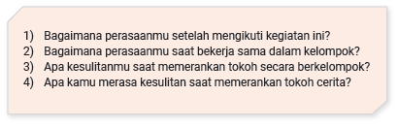
Sahabat Guru, jangan lupa beri motivasi pada catatan guru di lembar kerja siswa, ya!

C. Kegiatan Pembelajaran Alternatif
Sahabat Guru, lakukanlah kegiatan alternatif berikut ini jika ada siswa atau kelompok yang merasa kesulitan mengikuti kegiatan kali ini. Sebagai contoh, jika ada siswa yang belum bisa membaca, Sahabat Guru bisa membacakan alur cerita di setiap kelompok sambil membantu menemukan berbagai karakter dan ekspresi tokoh dalam cerita. Berikanlah peran yang dialognya paling sedikit untuk siswa yang belum bisa membaca. Selain itu, Sahabat Guru bisa juga menyiapkan gambar cerita berangkai yang akan dipraktikkan siswa melalui gerak dan suara. Beberapa contoh gambar berangkai berikut ini bisa dijadikan model tiruan bagi siswa.
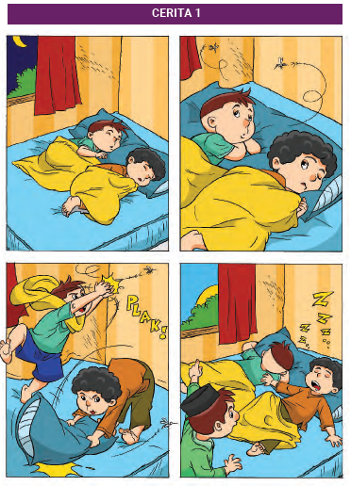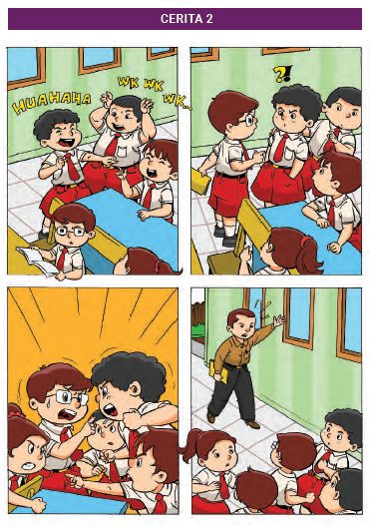
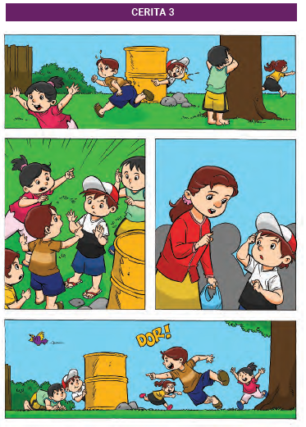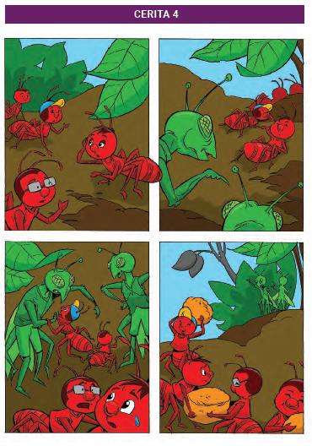

Kegiatan Pembelajaran 2 : Menyiapkan Properti Pentas
Tujuan kegiatan | : | Siswa mampu menggunakan properti sesuai dengan peran.
Elemen | : | Menciptakan, berpikir kritis, dan bekerja artistik.
Subelemen | : | Imajinasi, mengenal ruang dan waktu.
Alokasi waktu | : | 5 x 35 menit.

A. Persiapan Mengajar
Pada kegiatan ini, Sahabat Guru bisa menyiapkan beberapa barang bekas untuk dijadikan properti, misalnya kardus, karton, dan karet gelang. Sahabat Guru juga bisa mengingatkan siswa terhadap tugas pada pertemuan sebelumnya yang memintanya membawa properti/kostum. Setelah itu, siswa bisa diajak untuk membuat properti dari kardus atau karton bekas, lalu berlatih dengan memakai properti/kostum tersebut.
Sebelum memulai kegiatan pembelajaran ini, siapkanlah beberapa hal berikut ini agar pembelajaran nantinya dapat terlaksana secara maksimal.
1) Pastikanlah siswa sudah berbaur dengan kelompoknya masing-masing.
2) Sediakan atau mintalah siswa membawa alat-alat yang diperlukan untuk membuat properti dari barang bekas, misalnya gunting, isolasi, dan lem.
3) Dampingilah tiap-tiap kelompok untuk menentukan dan membuat properti pementasan yang diperlukan.

B. Pelaksanaan Pengajaran
Sahabat Guru, kegiatan ini adalah persiapan pementasan sederhana. Tujuannya adalah agar siswa mampu menggunakan properti sesuai dengan perannya.

1. Kegiatan Pembukaan
Pengantar dan Pengaturan Kelas
Pada awal pertemuan, Sahabat Guru hendaknya menyampaikan tujuan kegiatan pembelajaran kali ini kepada siswa. Jelaskan bahwa kegiatan ini masih dilakukan secara berkelompok. Selanjutnya, tiap kelompok bisa menyiapkan atau membuat properti dan kostum yang akan digunakan dalam pementasan. Setelah itu, setiap kelompok boleh berlatih memerankan karakter dengan menggunakan properti dan kostum yang sudah disiapkan atau dibuat.

Pemanasan
Sahabat Guru, kegiatan pemanasan ini difokuskan pada pelemasan tubuh dan vokal sehingga diharapkan akan memacu semangat serta mempermudah siswa mengucapkan dialog, bergerak, dan berekspresi. Prosedur yang dilakukan adalah sebagai berikut.
1) Bentuklah formasi melingkar sesuai dengan kondisi ruangan. Sahabat Guru berada di tengah lingkaran.
2) Pandulah siswa menggerakkan seluruh bagian tubuhnya secara bergantian seperti gerakan senam.
3) Ajaklah siswa berlatih olah vokal, misalnya dengan mengucapkan kata atau kalimat: “Pergi!”, “Aku tidak mau!”, “Di mana kucing kesukaanku?”, “Jangan masuk ke situ!”, dan sebagainya. Ucapkan dengan berbagai variasi volume dan emosi.

2. Kegiatan Inti
Sahabat Guru, ada tiga kegiatan pada kegiatan inti ini. Kegiatan tersebut meliputi pembuatan kostum, pembuatan properti, dan bermain peran dengan properti dan kostum yang sudah dibuat.

Ayo Membuat Topeng!
Sahabat Guru, pembelajaran ini difokuskan pada kegiatan siswa mempersiapkan properti untuk kelompoknya masing-masing. Kegiatan ini diharapkan akan memunculkan daya kreativitas siswa dalam menciptakan aspek artistik dalam bentuk properti topeng yang digunakan saat pentas. Prosedur yang dilakukan adalah sebagai berikut.
1) Sediakanlah beberapa lembar kertas karton. Potong kertas karton dalam bentuk oval atau menyerupai bentuk wajah karakter yang akan diperankan.
2) Tentukanlah jenis topeng yang akan dibuat sesuai cerita yang akan ditampilkan, misalnya manusia (anak-anak, remaja, orang tua), binatang (monyet, kucing, anjing), dan lain-lain.
3) Gambarlah wajah karakter yang akan diperankan secara sederhana, lalu lubangi bagian mata, hidung, dan mulut.
4) Tambahkan tali di bagian samping untuk mengikatkan topeng ke telinga.
5) Ajaklah siswa memakai topeng dan melakukan gerakan sesuai dengan karakter topeng yang dipakai.
6) Dampingilah tiap-tiap kelompok untuk mengembangkan cerita sesuai dengan karakter siswa dan kelompok.

Ayo Membuat Kostum!
Sahabat Guru, pembelajaran ini difokuskan pada kegiatan siswa mempersiapkan properti untuk kelompoknya masing-masing. Kegiatan ini diharapkan akan memunculkan daya kreativitas siswa dalam menciptakan aspek artistik dalam bentuk properti kostum yang digunakan saat pentas. Prosedur yang dilakukan adalah sebagai berikut.
1) Sediakan beberapa lembar kertas koran, kertas karton, dan kantong plastik. Siapkan pula spidol, lem, dan stapler. Potong bahan (kertas koran, kertas karton, dan kantong plastik) sesuai dengan bagian tubuh yang akan ditutupi kostum, misalnya untuk baju/rompi, penutup celana, penutup lengan atas, topi, daun, ekor, dan sebagainya.
2) Tentukanlah rancangan bentuk kostum untuk tiap-tiap tokoh sesuai cerita yang akan ditampilkan.
3) Berikanlah hiasan pada kostum yang sudah dibuat, bisa digambari dengan spidol atau ditempeli kertas berwarna.
4) Jika perlu, tambahkanlah tali pada kostum agar dapat menempel dengan baik di tubuh pemeran.
5) Ajaklah siswa memakai kostum dan melakukan gerakan sesuai dengan karakter kostum yang dipakai. Pastikan kostum aman dipakai siswa dan tidak mudah lepas atau rusak saat dipakai.

Bermain Peran dengan Properti dan Kostum
Sahabat Guru, dalam kegiatan ini, siswa akan berlatih peran sesuai properti dan kostum yang dipakainya. Prosedur yang dilakukan adalah sebagai berikut.
1) Dampingilah tiap-tiap kelompok untuk menata properti dan kostum tokoh yang diperlukan untuk berlatih.
2) Berilah waktu latihan kira-kira 60 menit untuk tiap-tiap kelompok.
3) Pastikanlah kesiapan tiap-tiap kelompok dalam mementaskan naskah drama sederhana. Jika perlu, ajaklah tiap kelompok melakukan geladi bersih.

3. Kegiatan Penutup
Seusai kegiatan pembelajaran, ajaklah siswa berkumpul dalam posisi masih berkelompok. Sahabat Guru bisa menjelaskan secara singkat materi aspek artistik pementasan berupa properti dan kostum. Berilah siswa kesempatan untuk menyampaikan perasaan mereka setelah mengikuti rangkaian kegiatan pembelajaran kali ini. Terakhir, ajukanlah beberapa pertanyaan refleksi berikut ini kepada siswa:
1) Apa hal menarik yang kamu pelajari hari ini?
2) Properti atau kostum apa yang paling mudah dan paling sulit kamu buat?
3) Bagaimana perasaanmu memakai properti/kostum saat latihan?

C. Kegiatan Pembelajaran Alternatif
Sahabat Guru, lakukanlah kegiatan alternatif berikut ini jika ada siswa atau kelompok yang merasa kesulitan mengikuti kegiatan kali ini.
1) Pandulah tiap-tiap kelompok untuk mengidentifikasi keperluan properti dan kostum yang dibutuhkan untuk pementasan.
2) Dampingilah tiap-tiap kelompok saat membuat properti dan kostum.
3) Jika ada kelompok yang belum rampung atau belum lengkap membuat properti dan kostum, jadikan tugas rumah dan mintalah agar dibawa pada pertemuan berikutnya.
4) Pastikanlah pada akhir kegiatan ini semua kelompok sudah geladi bersih.
5) Lakukan langkah pembelajaran yang sama dengan langkah yang telah dipaparkan.
Kegiatan Pembelajaran 3 : Waktunya Pentas
Tujuan kegiatan | : | Siswa mampu mementaskan pertunjukan drama sederhana  di depan kelas.
Elemen | : | Menciptakan, berdampak
Subelemen | : | Mengenal ruang dan waktu, pertunjukan.
Alokasi waktu | : | 4 x 35 menit.

A. Persiapan Mengajar
Pada kegiatan di akhir unit dan buku ini, Sahabat Guru akan mengajak siswa melakukan pementasan drama di depan kelas. Untuk itu, Sahabat Guru perlu menyiapkan ruang pentas sederhana dan menata posisi penonton dengan baik. Siapkanlah ruang pentas yang lebih baik dibandingkan dengan latihan dalam kegiatan-kegiatan sebelumnya. Undilah urutan penampilan kelompok, berilah jeda waktu antarpementasan kelompok yang cukup untuk menyiapkan aspek artistik, dan ajaklah siswa memberikan balikan positif dengan bertepuk tangan setiap ada kelompok yang selesai tampil. Jika memungkinkan, undanglah orang tua/wali siswa untuk menonton pertunjukan putra-putrinya.

B. Pelaksanaan Pengajaran
Pada kegiatan ini, Sahabat Guru akan memandu siswa melakukan pementasan sederhana. Siswa diharapkan bisa percaya diri bermain peran dengan gerak, emosi, dan suara yang sesuai dengan perannya

1. Kegiatan Pembukaan
Pengantar dan Pengaturan Kelas
Pada awal pertemuan, Sahabat Guru hendaknya menyampaikan beberapa hal kepada siswa, antara lain tujuan kegiatan pembelajaran kali ini, pentingnya kerja sama dalam kelompok, dan ekspektasi penilaian yang akan dilakukan melalui penilaian keterampilan dan penilaian sikap. Sahabat Guru juga bisa menjelaskan peraturan selama pembelajaran seni teater dan menyepakati peraturan yang sudah disiapkan bersama siswa.

Pemanasan
Sahabat Guru, kegiatan pemanasan ini dimaksudkan untuk mempersiapkan tubuh siswa sebelum melakukan pementasan. Kegiatan ini difokuskan pada pelemasan tubuh dan vokal sehingga diharapkan nantinya akan memacu semangat dan memudahkan siswa mengucapkan dialog, bergerak, dan berekspresi di panggung. Prosedur yang dilakukan adalah sebagai berikut.
1) Bentuklah formasi melingkar sesuai dengan kondisi ruangan. Sahabat Guru berada di tengah lingkaran.
2) Pandulah siswa menggerakkan seluruh bagian tubuhnya secara bergantian seperti gerakan senam.
3) Ajaklah siswa berlatih olah vokal dengan mengucapkan /a, i, u, e, o/ dengan berbagai variasi: sekali hentak, panjang, suara lirih, dan suara keras.

2. Kegiatan Inti
Persiapan Pementasan
Sahabat Guru, sebelum pementasan dilakukan, berilah waktu kira-kira 10–20 menit kepada tiap-tiap kelompok untuk mempersiapkan diri. Berikut ini adalah hal-hal yang perlu Sahabat Guru lakukan.
1) Pandulah siswa untuk berbaur dengan kelompoknya masing-masing.
2) Mintalah tiap-tiap kelompok menyiapkan properti dan memakai kostum.
3) Undilah urutan penampilan tiap-tiap kelompok.
4) Ajaklah semua kelompok berdoa bersama sebelum pementasan dimulai.

Pementasan Drama Kelas
Sahabat Guru, kegiatan ini merupakan kegiatan akhir unit ini, yaitu mementaskan naskah drama sederhana secara berkelompok. Hal-hal yang perlu Sahabat Guru perhatikan antara lain aspek kekompakan, artistik, kostum, ekspresi, dan blocking. Prosedur yang dilakukan adalah sebagai berikut.
1) Pandulah kelompok yang mendapat giliran tampil. Ajaklah kelompok penonton untuk bersikap baik dan menghargai dengan memberikan tepuk tangan tiap kali ada kelompok yang selesai tampil. Sahabat Guru bisa bertindak sebagai pembawa acara.
2) Berilah jeda waktu kira-kira 5 menit untuk kelompok yang akan tampil guna mempersiapkan properti di panggung.
3) Hendaknya dokumentasikanlah pementasan setiap kelompok dalam bentuk foto atau video.
4) Lakukanlah kegiatan ini sampai semua kelompok mendapat giliran tampil.

3. Kegiatan Penutup
Setelah semua kelompok mendapat giliran tampil, bentuklah formasi melingkar, lalu duduklah di tengah-tengah siswa. Sahabat Guru boleh menjelaskan secara singkat materi pementasan naskah drama sederhana. Berilah siswa kesempatan untuk menyampaikan perasaan mereka setelah melakukan pementasan drama. Terakhir, ajukanlah beberapa pertanyaan refleksi berikut ini kepada siswa:
1) Apa hal menarik yang kamu rasakan saat berada di panggung?
2) Adakah kesulitan saat memerankan karakter di panggung? Jika ada, mengapa?
Sahabat Guru juga dapat menayangkan dokumentasi foto atau video pementasan drama sebagai bahan refleksi bagi siswa.

C. Kegiatan Pembelajaran Alternatif
Sahabat Guru, lakukanlah kegiatan alternatif berikut ini jika ada siswa atau kelompok yang merasa kesulitan mengikuti kegiatan kali ini. Jika ada siswa yang tidak mempunyai kemampuan dan kemauan tampil sebagai aktor, berikanlah aktivitas alternatif yang bisa dilakukan untuk mendukung pementasan, misalnya mendokumentasikan pementasan, membantu menyiapkan artistik panggung, dan sebagainya.
E. ASESMEN
Sahabat Guru, pada unit ini ada dua penilaian yang diambil, yaitu penilaian keterampilan dan penilaian sikap. Lakukanlah penilaian ini pada saat dan setelah pembelajaran berlangsung.

A. Penilaian Keterampilan
Penilaian keterampilan bisa digunakan Sahabat Guru untuk merekam hasil belajar siswa dalam tiga kategori, yaitu sebagai berikut.
1) Mulai berkembang : <60
2) Berkembang : 60–80
3) Melebihi ekspektasi : 81–100

Deskripsi
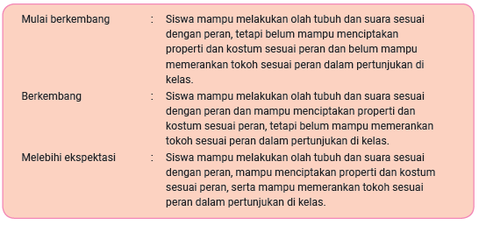
Berilah nilai yang sesuai dengan perkembangan siswa!
No. | Nama Siswa | Nilai | Keterangan
1. | Siswa 1 | 55 | Mulai berkembang
2. | Siswa 2 | 85 | Melebihi ekspektasi
3. | Siswa 3
4. | Siswa 4
5. | ......

B. Penilaian Sikap
Sahabat Guru, penilaian sikap mencakup tiga hal sebagai berikut.
1) Siswa berani mencoba melakukan kegiatan olah tubuh dan suara sesuai dengan perannya.
2) Siswa berani berani mengevaluasi tokoh yang diperankan dengan kata-kata sendiri.
3) Siswa mempunyai sikap mau bekerja sama, saling menolong, dan saling menghargai dalam kelompok.
4) Siswa menunjukkan sikap kreatif dalam menciptakan properti sesuai peran.
5) Siswa mampu memerankan tokoh sesuai cerita dalam pertunjukan di kelas dengan penuh percaya diri.

Berilah catatan sesuai perkembangan siswa!
No. | Nama Siswa | Catatan
1. | Siswa 1 | Siswa berani mencoba olah tubuh dan  suara, sudah kreatif membuat artistik,  mampu bekerja sama, tetapi belum berani  mengevaluasi secara lisan dan belum percaya  diri ketika tampil di depan kelas.
2. | Siswa 2
3. | Siswa 3
4. | Siswa 4
5. | ......

F. PENGAYAAN DAN REMEDIAL
Pengayaan
Pada bagian pengayaan ini, Sahabat Guru bisa mengidentifikasi siswa atau kelompok yang mempunyai kemampuan dan minat yang tinggi selama mengikuti kegiatan pembelajaran. Setelah diidentifikasi, Sahabat Guru boleh memberikan motivasi dan perhatian lebih sebagai sumber daya manusia sekolah yang bisa diunggulkan. Sahabat Guru boleh mengunggah foto atau video dokumentasi pementasan ke YouTube atau mengikutkannya ke festival/lomba teater anak.

Remedial
Remedial diberikan kepada peserta didik yang membutuhkan bimbingan untuk memahami materi atau pembelajaran mengulang.
G. REFLEKSI GURU
Dengan berakhirnya rangkaian kegiatan pembelajaran pada Unit 4 ini, alangkah baiknya jika Sahabat Guru dapat menjawab sejumlah pertanyaan berikut ini. Nantinya, jawaban pada pertanyaan berikut ini bisa dijadikan sebagai bahan refleksi demi pembelajaran yang lebih baik di masa mendatang.
Agar jawaban pada pertanyaan berikut ini bisa dijadikan sebagai bahan, strategi, dan media pembelajaran yang efektif dan efisien di masa mendatang, Sahabat Guru disarankan untuk menjawabnya dengan jujur sesuai kondisi sekolah dan siswa.
Jawablah pertanyaan berikut ini dengan jujur!
1) Adakah sesuatu yang menarik selama pembelajaran sehingga siswa bisa belajar dengan baik di kelas? Jika ada, jelaskan!
2) Adakah sesuatu yang tidak menarik selama pembelajaran sehingga siswa tidak dapat belajar dengan baik di kelas? Jika ada, jelaskan!
3) Apa yang Sahabat Guru sukai dari kegiatan pembelajaran pada Unit 4 ini? Jelaskan!
4) Apa yang tidak Sahabat Guru sukai dari kegiatan pembelajaran pada Unit 4 ini? Jelaskan!
5) Apakah kegiatan pembelajaran dalam unit ini sudah sesuai dengan karakter sekolah dan siswa Sahabat Guru? Jika tidak, jelaskan langkah yang ideal sesuai dengan karakter sekolah dan siswa Sahabat Guru!
6) Apa yang ingin Sahabat Guru ubah untuk meningkatkan atau memperbaiki pelaksanaan/hasil pembelajaran?
7) Dengan pengetahuan yang Sahabat Guru dapat atau miliki sekarang, apa yang akan Sahabat Guru lakukan jika harus mengajar kegiatan yang sama di kemudian hari?
8) Apa dan bagian mana yang ingin Sahabat Guru gali lebih dalam? Mengapa? Apa yang akan Sahabat Guru lakukan?
9) Sebutkan satu hal yang bisa Sahabat Guru pelajari mengenai proses mengajar pada unit ini!
10) Kegiatan keberapakah yang paling berkesan? Mengapa?
11) Pada kegiatan keberapa siswa paling belajar banyak?
12) Pada momen apa siswa menemui kesulitan ketika mengerjakan tugas? Bagaimana siswa mengatasi masalah itu dan apa peran Sahabat Guru?
13) Apakah pembelajaran berlangsung dengan baik? Apa buktinya?
14) Bagian mana yang masih perlu diperbaiki dari pengajaran Sahabat Guru?
15) Jelaskan pengetahuan, keterampilan, dan sikap yang paling dominan dipelajari siswa pada unit ini!
LAMPIRAN
A. LEMBAR KERJA PESERTA DIDIK (LKPD)
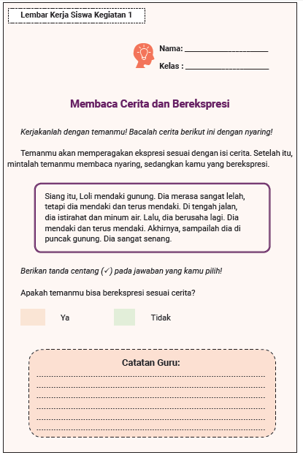

B. BAHAN BACAAN GURU & PESERTA DIDIK
Bahan Bacaan Siswa
Berikut ini adalah bahan bacaan siswa berjudul Serunya Menyiapkan Pementasan. Bacakanlah untuk siswa dan cetaklah agar siswa bisa membacanya sendiri atau bersama orang tuanya di rumah!
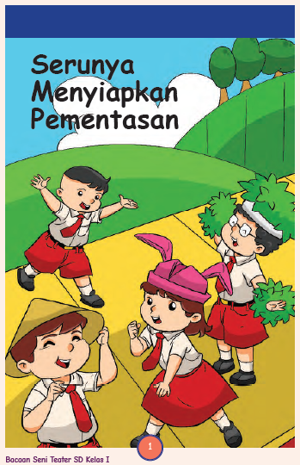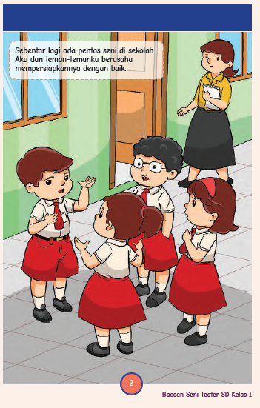

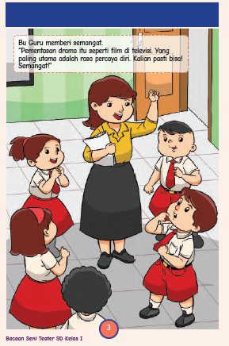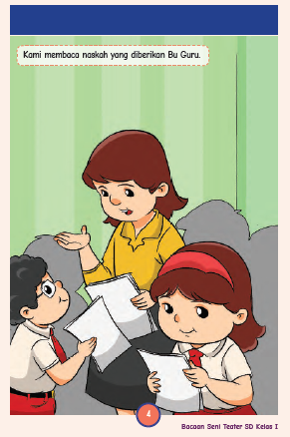

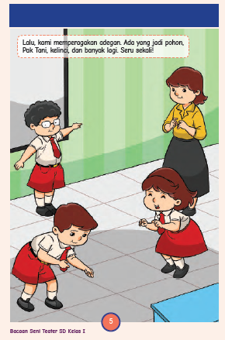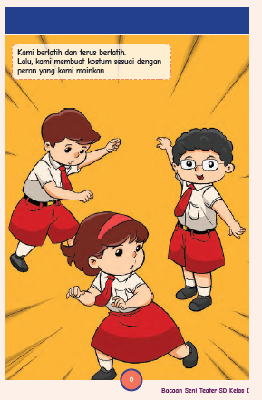

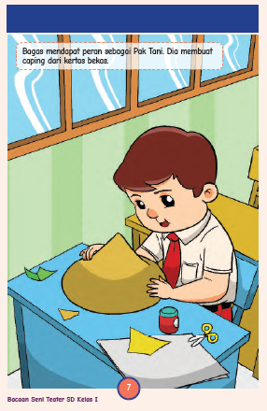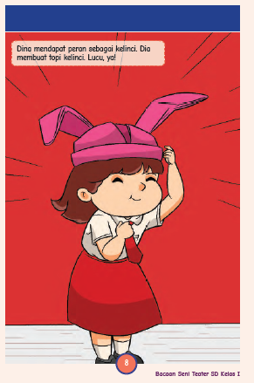

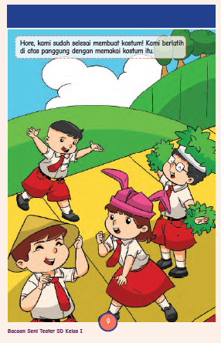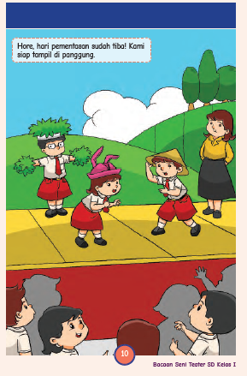

Bahan Bacaan Guru
Sebelum mengajak siswa mementaskan naskah drama sederhana, ada baiknya Sahabat Guru pelajari terlebih dahulu materi berikut ini agar nantinya bisa mendampingi dan membimbing siswa dengan baik. Beberapa hal yang perlu diperhatikan dalam pementasan teater adalah pemilihan naskah, latihan membaca naskah, latihan memerankan karakter, latihan pemanggungan, pemilihan peran (casting), dan penyiapan aspek artistik.

A. Pemilihan Naskah
Sahabat Guru, langkah awal yang perlu dilakukan sebelum pementasan adalah pemilihan naskah drama. Beberapa catatan yang perlu Sahabat Guru perhatikan saat memilih naskah drama untuk anak adalah:
1) tema lakon yang sesuai dengan kehidupan anak-anak;
2) bahasa dialog yang mudah dihafalkan dan komunikatif;
3) karakter tokoh yang jelas;
4) naskah sederhana/pendek (terdiri atas 2–4 halaman); dan
5) jalan/alur cerita sederhana.

B. Latihan Membaca Naskah
Sebelum aktor mampu berdialog dengan baik dalam pertunjukan drama, hal pertama yang dilakukan adalah berlatih membaca naskah drama. Melalui latihan membaca naskah, siswa akan memahami makna cerita dan karakter tokoh yang akan diperankan. Beberapa naskah drama biasanya mencantumkan catatan karakter cerita. Langkah-langkah yang bisa dilakukan saat latihan membaca naskah adalah sebagai berikut.
1) Pastikan semua siswa dalam kelompok mendapat salinan naskah. Berilah waktu kepada mereka untuk membaca dari awal sampai akhir cerita.
2) Tanyakan jalan cerita dan karakter tokoh-tokohnya.
3) Ajaklah siswa membaca nyaring secara bergantian (posisi siswa duduk melingkar) berdasarkan pembagian peran yang disepakati. Pembagian peran itu masih bersifat sementara, kemungkinan bisa terjadi pergantian peran setelah proses latihan. Lakukan tahap ini beberapa kali sampai peran tokoh sudah bisa dipastikan.
4) Latihlah setiap tokoh untuk pelan-pelan menghafalkan dengan melepaskan naskah (masih boleh membawa naskah saat berlatih), terus diulangi sampai lancar, dan siswa benar-benar hafal dengan dialog tokoh yang diperankan.

C. Latihan Memerankan Karakter
Setelah tahapan membaca dan menghafal naskah dilampaui, tahapan berikutnya adalah memberikan muatan karakter ke dalam dialog tokoh. Langkah-langkah yang dapat dilakukan dalam tahap ini adalah sebagai berikut.
1) Berikan bimbingan kepada masing-masing tokoh untuk mengimajinasikan ciri-ciri karakter yang diperankan, misalnya bentuk tubuhnya, cara berjalan, cara berbicara, dan sifatnya (pemarah, pendiam, usil, nakal, dan lain-lain).
2) Perintahkan masing-masing tokoh untuk mengaplikasikan ciri karakter peran dalam latihan berdialog. Lakukan beberapa kali sampai semua tokoh mampu menghadirkan karakter peran melalui dialog dan gestur. Gestur adalah sikap yang ditunjukkan melalui gerak tubuh, misalnya sikap setuju ditunjukkan dengan menganggukkan kepala.

D. Latihan Pemanggungan
Tahap selanjutnya adalah berlatih memasuki wilayah panggung. Tahapan ini dimaksudkan untuk melatih tokoh di wilayah permainan. Beberapa hal yang perlu diperhatikan dalam latihan pemanggungan adalah sebagai berikut.
1) Perkenalkan wilayah atau area permainan dalam pementasan kepada siswa. Hal ini dimaksudkan untuk memberikan pemahaman bahwa posisi aktor di atas panggung tidak hanya berada pada wilayah tertentu saja, tetapi aktor dapat menguasai panggung dengan seimbang. Adapun pembagian wilayah permainan tampak pada gambar berikut ini:
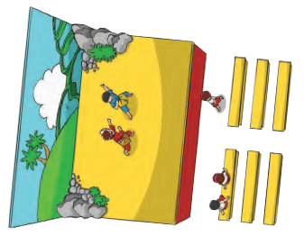
2) Bimbinglah tokoh dalam hal blocking (penempatan posisi aktor di panggung secara tepat). Hal ini dimaksudkan agar antara aktor satu dengan lainnya tidak saling menutupi sehingga dapat terlihat semua oleh penonton dan panggung dapat digunakan secara merata atau seimbang oleh aktor.

E. Pemilihan Peran (Casting)
Pemilihan peran atau casting adalah pemilihan aktor/aktris yang akan membawakan tokoh-tokoh yang ada dalam naskah drama. Pemilihan peran biasanya dilakukan oleh sutradara atau bisa disepakati bersama dalam kelompok. Beberapa pertimbangan yang perlu dilakukan dalam pemilihan peran adalah sebagai berikut.
1) Pemilihan peran berdasarkan kecakapan/keterampilan aktor dalam tingkah laku kesehariannya. Sebagai contoh, tokoh cerita yang memiliki karakter periang dimainkan oleh siswa yang mempunyai tingkah laku periang.
2) Pemilihan peran berdasarkan bentuk fisik, yaitu pemilihan tokoh yang disesuaikan dengan bentuk fisik siswa. Sebagai contoh, tokoh cerita yang mempunyai karakter fisik kurus diperankan oleh siswa yang mempunyai bentuk badan kurus.
3) Pemilihan peran berdasarkan watak dan emosi, yaitu pemilihan tokoh yang disesuaikan dengan temperamen emosi siswa. Sebagai contoh, karakter tokoh cerita pemarah diperankan oleh siswa yang punya temperamen mudah marah.
4) Pemilihan peran yang bertentangan dengan ciri emosi dan fisik. Tipe pemilihan tokoh ini dapat digunakan sebagai media pendidikan bagi siswa yang mempunyai watak berkebalikan. Sebagai contoh, tokoh cerita yang mempunyai karakter cerewet dimainkan oleh siswa yang pendiam.

F. Penyiapan Aspek Artistik
Agar pertunjukan teater yang disajikan oleh kelompok siswa menjadi menarik untuk dinikmati, perlu diberikan beberapa aspek artistik, Agar pertunjukan teater yang disajikan oleh kelompok siswa menjadi menarik untuk dinikmati, perlu diberikan beberapa aspek artistik, baik untuk artistik aktor maupun kelengkapan artistik panggung. contoh artistik aktor adalah kostum dan properti. Contoh artistik panggung adalah meja, kursi. dan level. Yang perlu diperhatikan ketika menyiapkan aspek artistik dalam pementasan naskah sederhana untuk anak adalah sebagai berikut.
1) Pilihlah bahan dan peralatan yang terjangkau dan mudah ditemukan, baiknya gunakan bahan/peralatan yang akrab dengan lingkungan anak atau sekolah.
2) Pemilihan kostum hendaknya mempertimbangkan faktor keamanan dan kenyamanan ketika dipakai aktor.
3) Jika aspek artistik harus dibuat sendiri oleh siswa, gunakanlah bahan-bahan yang murah dan terjangkau, misalnya kardus bekas.
4) Jika memerlukan properti jadi, pilihlah yang sudah tersedia di sekolah atau di rumah siswa.

C. DAFTAR REFERENSI
Sahabat Guru dapat memanfaatkan referensi berikut ini untuk menambah wawasan seputar unit ini.
Blaxland, W. 2000. Drama Lower Primary: Ready-to-Go Ideas and Activities for an Exciting Drama Program. Sydney: Blake Education.
Hamzah, A.A. 1985. Pengantar Bermain Drama. Bandung: Rosda.
Iswantara, N. 2016. Drama: Teori dan Praktik Seni Peran. Yogyakarta: Media Kreatifa.
Purwatiningsih & Hartini, N. 2004. Pendidikan Seni Tari-Drama di TK-SD. Malang: UM Press.
Sitorus, E.D. 2002. The Art of Acting: Seni Peran untuk Teater, Film, dan TV. Jakarta: Gramedia Pustaka Utama.
Waluyo, H.J. 2007. Drama: Naskah, Pementasan, dan Pengajarannya. Surakarta: UNS Press.

D. GLOSARIUM
adegan bagian dari babak yang menggambarkan satu suasana dari beberapa suasana dalam babak
akting tingkah laku yang dilakukan pemain sebagai wujud penghayatan peran yang dimainkan di atas panggung
aktor/aktris tokoh yang melakukan akting dalam pertunjukan teater
artistik segala unsur kreasi yang dijadikan pendukung pementasan sehingga dapat menjadi lebih indah dan hidup
blocking penempatan posisi atau kedudukan tubuh aktor di atas panggung; blocking yang baik harus seimbang, utuh (terlihat), dan variatif
ekspresi ungkapan jiwa aktor dalam pertunjukan yang dapat ditunjukkan melalui gerak, mimik (raut wajah), dan suara
gestur sikap atau pose tubuh aktor di panggung yang mengandung makna
karakter perwatakan tokoh yang mencerminkan ciri-ciri fisik, sosial, dan psikologis
kostum segala sesuatu yang dikenakan aktor di tubuhnya yang berfungsi untuk memperjelas karakter tokoh dan mendukung apa yang akan ditampilkan
mimesis tiruan berdasarkan kenyataan yang dilakukan oleh seniman (aktor, pelukis, penari, dan lainnya) melalui proses imajinasi dan penghayatan
olah tubuh latihan penguasaan bagian-bagian tubuh yang dapat digerakkan dan dikontrol, dimaksudkan agar dapat menguasai secara sadar bagian-bagian tubuh yang akan digunakan untuk menunjang kebutuhan seorang pemeran dan menggambarkan sosok tokoh yang akan diperankan
olah suara latihan mengucapkan vokal, kata, maupun dialog dalam suatu pementasan agar suara bisa terdengar jelas
properti semua perlengkapan yang dibutuhkan saat pementasan untuk menunjang pertunjukan secara keseluruhan
tablo pertunjukan teater yang disajikan aktor di panggung dengan posisi tubuh diam/tidak bergerak
teater bentuk pertunjukan yang mengetengahkan cerita yang di dalamnya terdapat elemen gerak (tingkah laku), suara, musik, atau nyanyian

E. DAFTAR PUSTAKA
Aubert, C. 1970. The Art of Pantomim. New York: Benjamin.
Blaxland, W. 2000. Drama Lower Primary: Ready-to-Go Ideas and Activities for an Exciting Drama Program. Sydney: Blake Education.
Drama Notebook. 2018. 40 Classic Drama Games: Every Drama Teacher Should Know!. Portland: Rumplestiltskin Press.
Farmer, D. 2007. 101 Drama Games and Activities. USA: Lulu Publishing.
Goodwin, J. 2006. Using Drama to Support Literacy Activities for Children Aged 7 to 14. London: Paul Chapman Publishing.
Hamzah, A.A. 1985. Pengantar Bermain Drama. Bandung: Rosda.
Iswantara, N. 2007. Wajah Pantomim Indonesia: Dari Sena Didi Mime hingga Gabungan Aktor Pantomim Yogyakarta. Yogyakarta: Media Kreatifa.
Iswantara, N. 2016. Drama: Teori dan Praktik Seni Peran. Yogyakarta: Media Kreatifa.
Phillips, S. Drama with Children. London: Oxford University Press.
Purwatiningsih & Hartini, N. 2004. Pendidikan Seni Tari-Drama di TK-SD. Malang: UM Press.
Sitorus, E.D. 2002. The Art of Acting: Seni Peran untuk Teater, Film, dan TV. Jakarta: Gramedia Pustaka Utama.
Swale, J. 2016. Drama Games for Rehearsals. London: Nick Hern Books.
Teeuw, A. 1984. Sastra dan Ilmu Sastra: Pengantar Teori Sastra. Bandung: Pustaka Jaya.
Van Luxemburg, J., dkk. 1991. Pengantar Ilmu Sastra. Jakarta: Gramedia.
Waluyo, H.J. 2007. Drama: Naskah, Pementasan, dan Pengajaran. Surakarta: UNS Press.

